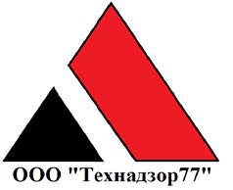

Тел. +7(495)792-82-23
E-mail: 7928223@technadzor77.com

15 февраля 2018г.

Обследование технического состояния
деревянных конструкций строения бани.

Адрес объекта: ###########################

Заказчик: ###################
Исполнитель: ООО «Технадзор 77»
###################
Объект исследования: Одноэтажное строение бани.

Цель обследования:
Проверка состояния деревянных элементов, строительных конструкций, инженерных разводок. Проверка соответствия выполненных работ сметной документации. Определение дефектов, выдача рекомендаций.

Соответствие породы и сортности древесины требованиям действующих стандартов определялись визуально. Пороки древесины измерялись в соответствии с ГОСТ 2140-81.(«Видимые пороки древесины»).

*При осмотре рубленной деревянной бани выявлены следующие дефекты:

1. Сборка электрического щита выполнена не в соответствии с согласованной сметой («дифы» заменены на обычные автоматы) ПУЭ 1.1.9, 1.1.13.3, 1.7.51-1.7.53
2. Фильтр грубой очистки установлен вертикально (отводом вверх, с током воды вверх рис.3), что усложняет его чистку. 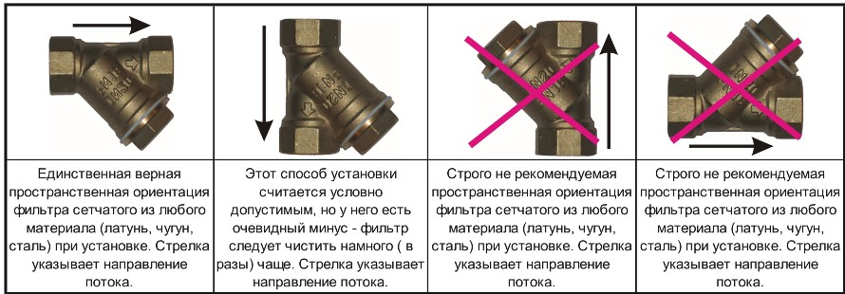
3. Не выполнена пароизоляция на перекрытии потолка [СП 71.13330.2017, п.5.2.1]
4. Не качественная укладка теплоизоляции в перекрытии. Между матами теплоизоляции и деревянными балками перекрытия зазоры до 30мм
5. Выявлен грибок на деревянной поверхности балок перекрытия на примыкании бруса и кровли [ГОСТ 11047-90, табл.1, п.4, ГОСТ 2140-81, прил.1, п.6]
6. Выявлен грибок на деревянной обшивке потолка [ГОСТ 2140-81, прил.1, п.6]
7. Не качественная конопатка швов . Зазоры до 5-8 мм между венцами не заполненные джутом плотно[СП 71.13330.2017, п.5.2]
8. Деревянная внутренняя обшивка стен не обработана.(не шлифована) Поверхности имеют значительную шероховатость, что не безопасно при дальнейшей эксплуатации. [ГОСТ 11047-90, п.1.1.12, не более 200мкм]
9. Усадочный зазор между обсадной коробкой и брусом стен заполнен монтажной пеной. [при усадке происходит выкрашивание пены, коэфф сжатия до 10% что не достаточно для усадки венцов. В результате усадки стен давлениебудет передоватся на обсадную коробку и блок окна. ]
10. Обработка монтажной пеной примыканий окон к обсадной коробке выполнен не качественно. Глубина заполнения монтажной пеной шва примыкания составляет менее 75% от ширина оконного блока. ГОСТ Р 52749-2007.
11. Выявлен конденсат в утеплителе кровли. Влажность утеплителя 100%. [СП 50.13330.2012, табл. Т.1, п.25-29, 2-5%]
12. Вентиляция на чердаке не предусмотрена. (Изначально кровля была утеплена по скатам. Впоследствии были смонтированы и утеплены балки перекрытия. Данное решение привело к отсутствию воздухообмена (вентиляции) чердака , что при дальнейшей эксплуатации приведет к образованию конденсата и гниению древесины. [сп 17.13330.2017, п.4.4]
13. Отсутствует вентиляция подкровельного пространства. [сп 17.13330.2017, п.4.4]
14. Отсутствует температурный зазор между плиткой пола и брусом стен [СП 29.13330.2011, п.9.8]
15. Выявлены царапины на поверхности бруса стен, природой возникновения которых является шлифовочный инструмент[ГОСТ 11047-90, п.1.1.12, не более 200мкм]
16. Выявлены гнилые сучки в брусе стен диам. до 50мм . [ГОСТ 11047-90, п.1.1.8]
17. Выявлено повреждение пароизоляции кровли, в местах крепления потолочных балок к стропильной системе
18. Отсутствует проклейка швов и примыканий к стенам пароизоляции.[СП 71.13330.2017, п.5.2]
18. Нарушение требований СП 40-103-98, пп.3.7, 3.10] по монтажу теплоизоляции на трубы ХГВС и отопления.
- На выходах труб из стяжки пола не предусмотрена теплоизоляция.
- Отсутствие теплоизоляции на трубах трасс подключения конвекторов
– Отсутствие теплоизоляции на трубах разводки труб ХГВС.
- Отсутствие теплоизоляции на трубах под дверными проемами
19. Отсутствие отражающей подложки под теплыми полами.
20. Работы по устройству гидроизоляции стяжки не выполнены [СП 29.13330.2011, п.7.7]
21. Для подшивы потолка частично использована не необрезная доска (согласно сметы и проекта), а горбыль ошкуренный. [горбыль это отходы, ГОСТ 56070-2014]

Исследовательская часть:
Строительство осуществлялось ранее и осуществляется в настоящее время без контроля со стороны ИТР подрядчика.
Материалы для производства работ не соответствуют маркам указанных в подписанной смете или вообще не применяются.
Пирог полов выполнен с множественными нарушениями, отражающая теплоизоляция установлена под керамзитовой основой, а не под трубами теплого пола. Отсутствует гидроизоляция во влажных помещениях.
Материал используемый для обшивки потолков не соответствует смете, а также эскизам. Данный материал является отходом в изготовлении пиломатерилов и не применяется при строительстве.
В конструкции перекрытия отсутствует пароизоляция что является грубейшим нарушением требований СП.
В результате повреждения пароизоляции кровли, а также отсутствия проклейки швов пароизоляции и примыканий к стенам произошло намокание утеплителя кровли за счет образовавшегося конденсата. Образование конденсата в кровле возникло при проведении влажных работ в бане и отсутствия проветривания при производстве работ.
При изменении конструкции кровли и устройстве чердака подрядчиком не было учтено, что чердачное перекрытие при дальнейшей эксплуатации будет подвержено образованию конденсата на поверхности пленок пароизоляции и гниению древесины за счет большой влажности.
Множественное повреждения пиломатериала грибком не безопасно для дальнейшей эксплуатации дома также людей находящихся в нем. .
Рекомендации:
1.Разборка обшивки потолка с последующей обработкой антисептиком или заменой на чистую доску
2.Разборка с внутренней стороны потолка с заменой намокшего утеплителя и заменой пароизоляции на материал более высокого класса.
3.При разборке кровли обработать поврежденные грибком балки кровли
4.Выполнить работы по устройству вент.конька для вентиляции кровли.
5.Выполнить работы по устройству вентиляции чердака. (Данные работы можно выполнить путем установки вент.труб для естественной вытяжки или демонтажем утеплителя с кровли тем самым обеспечив ей естественную вентиляцию.

Выводы:
Работы по устройству бани выполнены не качественно и требуют переделки (устранению по перечню пп. 1-21 выявленных дефектов)(*)

Материалы фотофиксации.

Не качественно выполненные паро и теплоизоляция
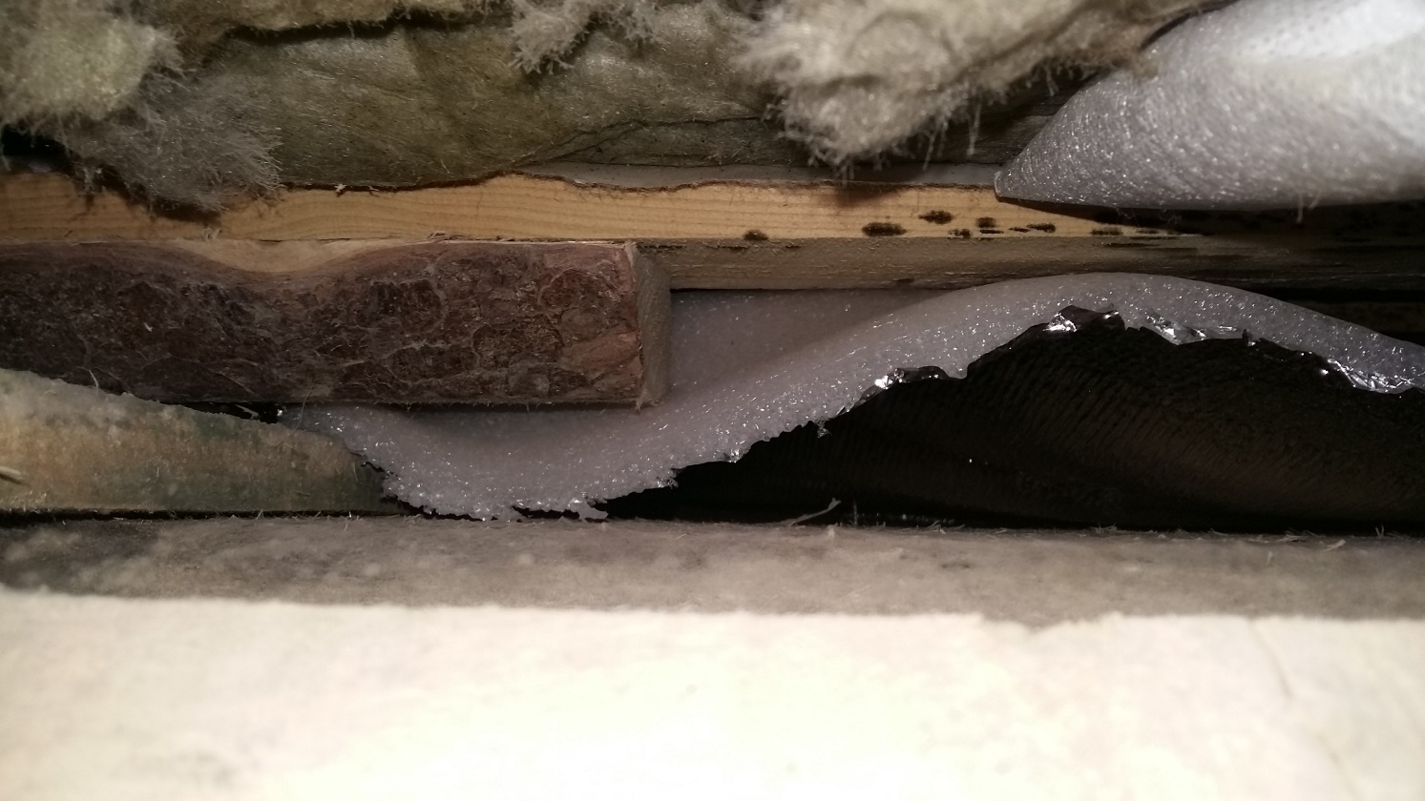

Грибок на деревянной поверхности конструкций перекрытия
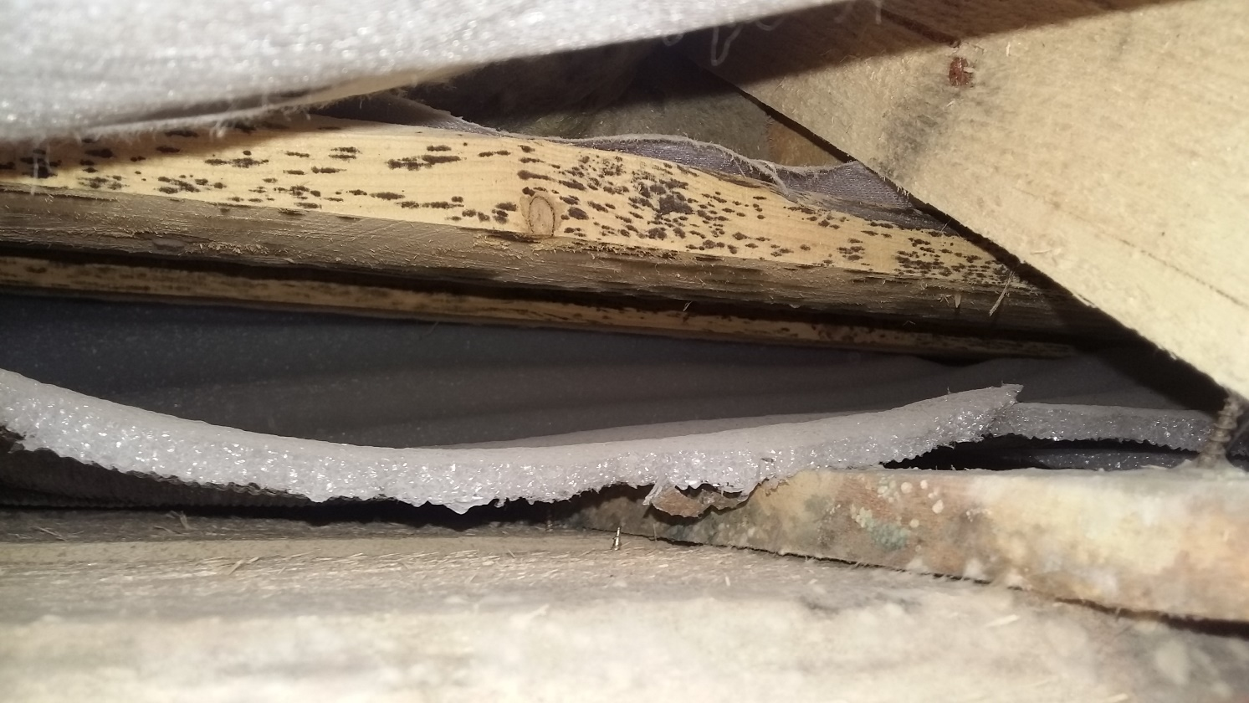
.
Заполнение монтажной пеной усадочного зазора над обсадой оконного блока
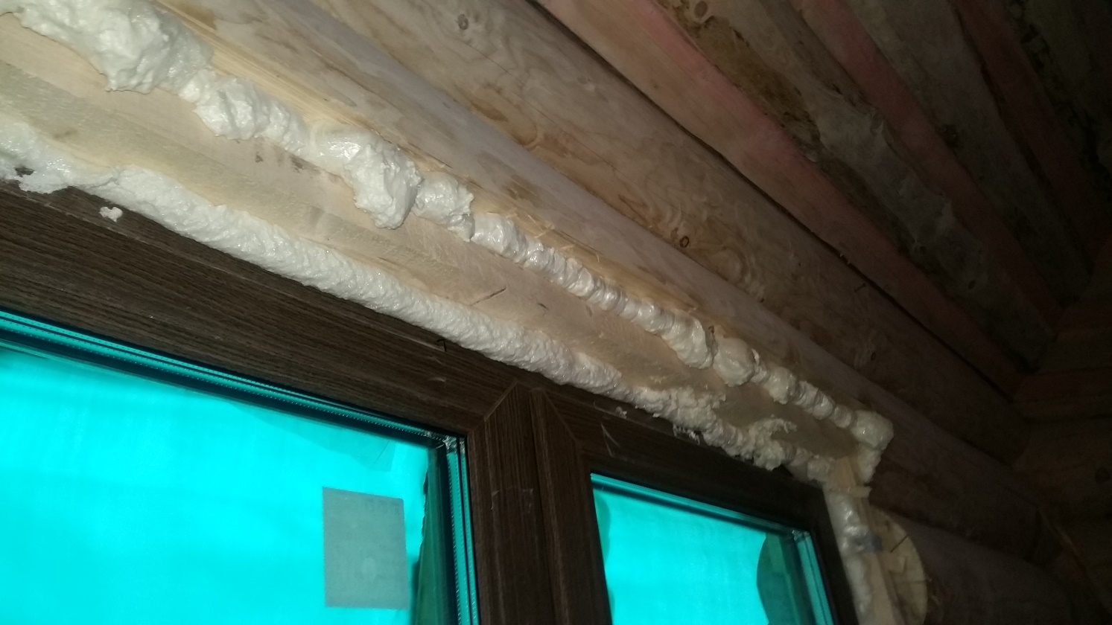

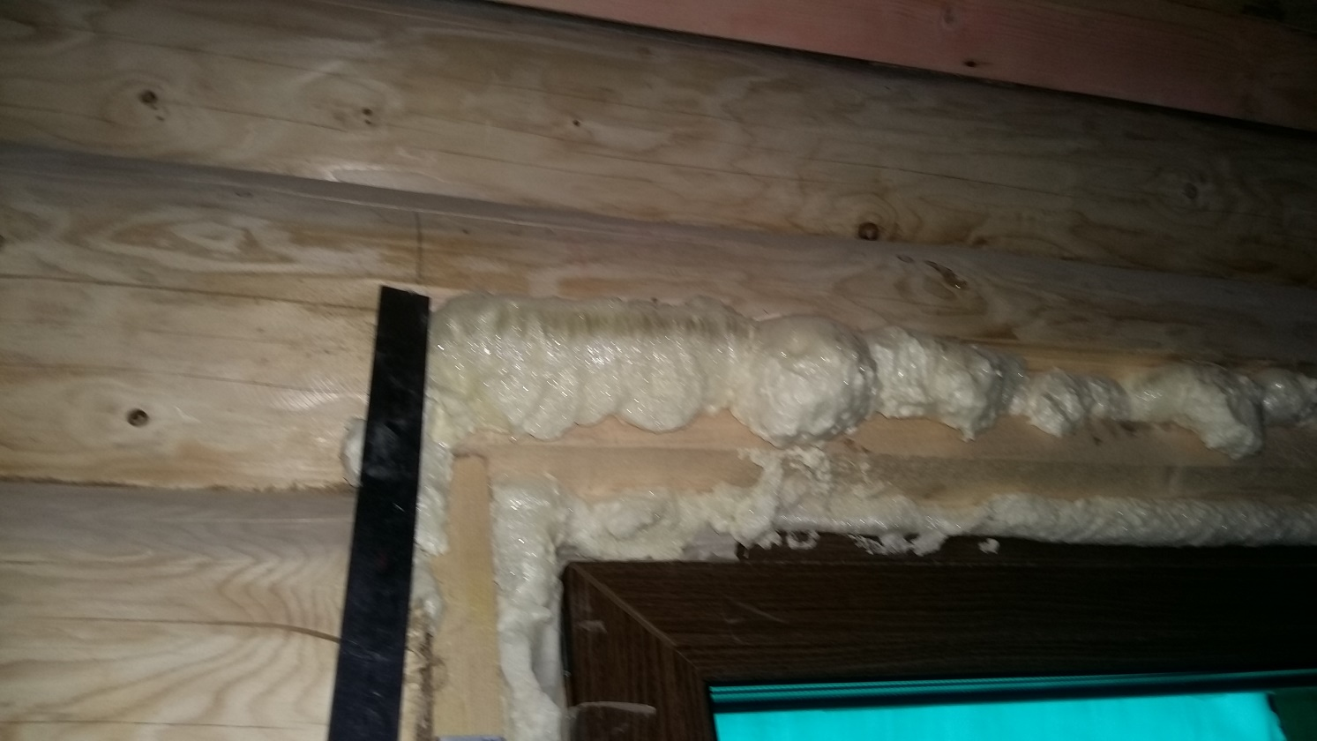

Гнилые сучки в брусе стен
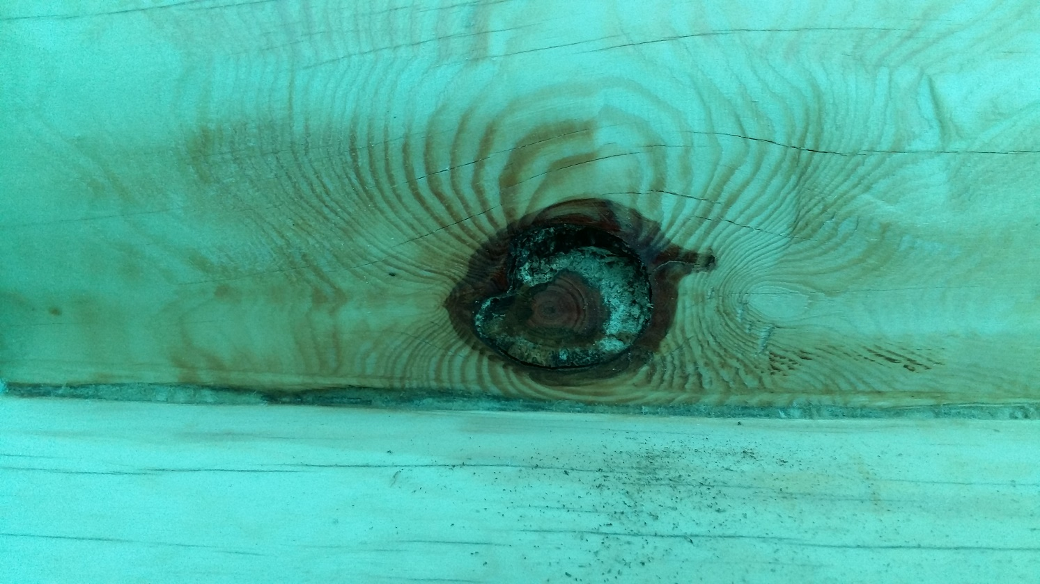

Не обработанная поверхность внутренних стен
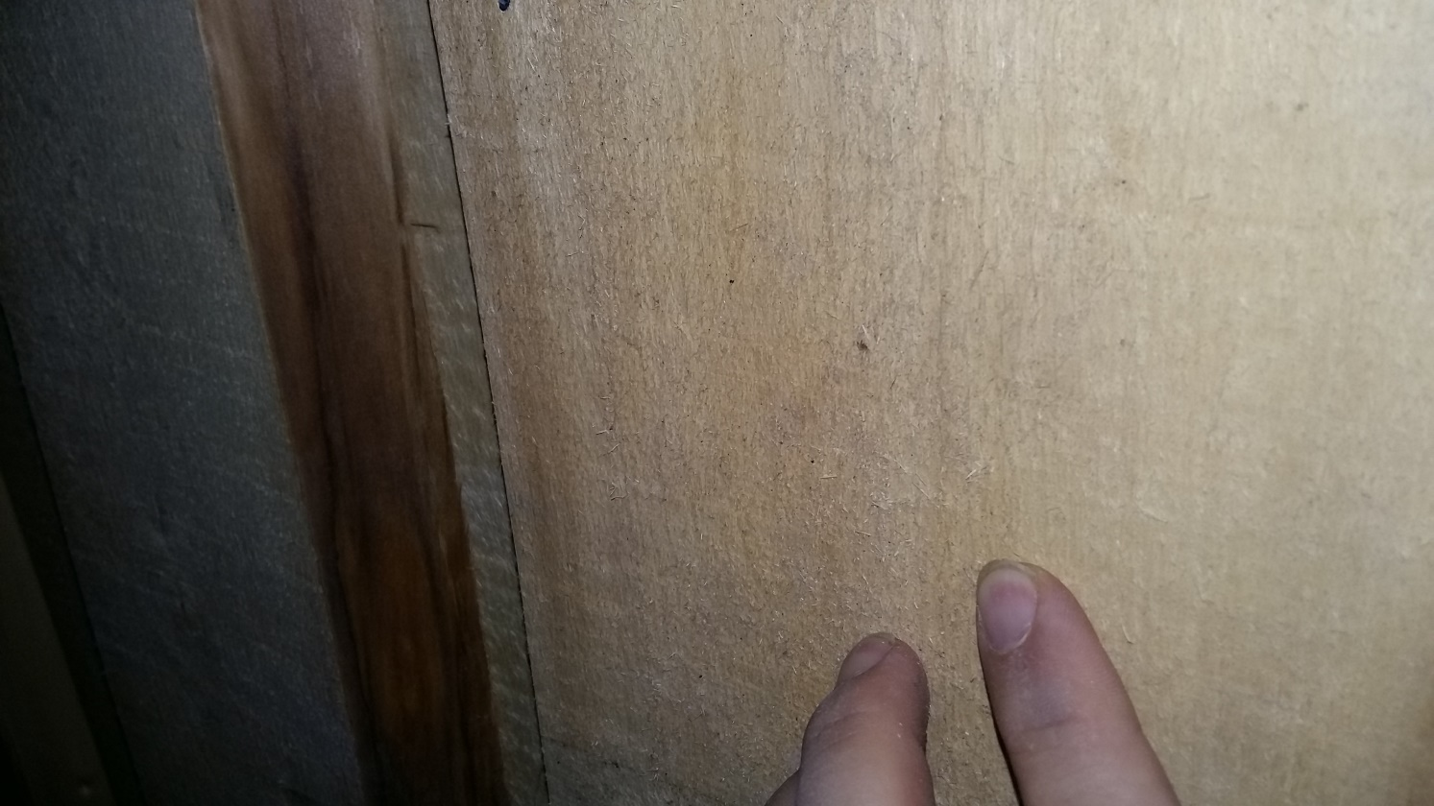

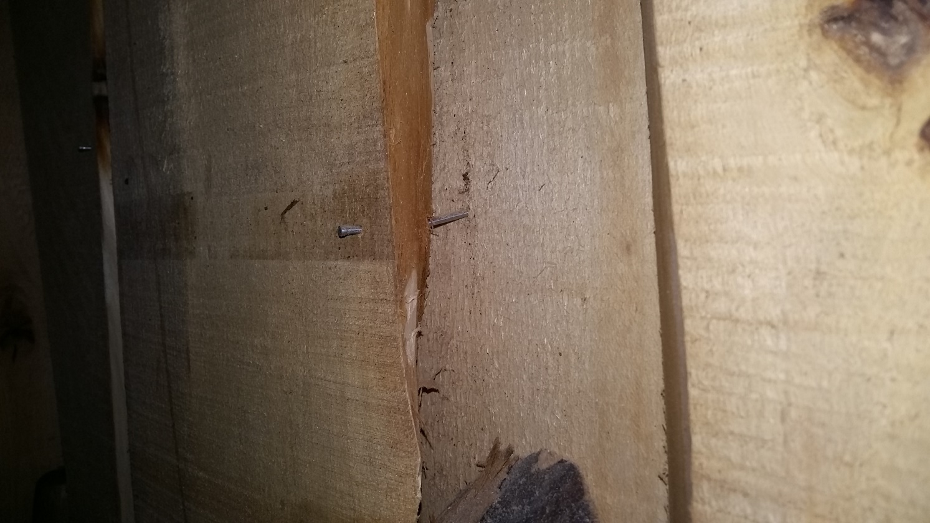

Влажный утеплитель в кровле
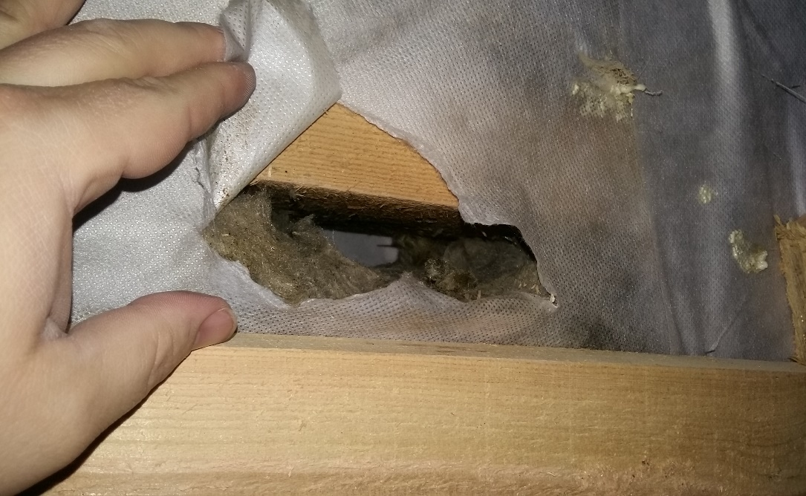

Конструктивно не обеспечена вентиляция чердака
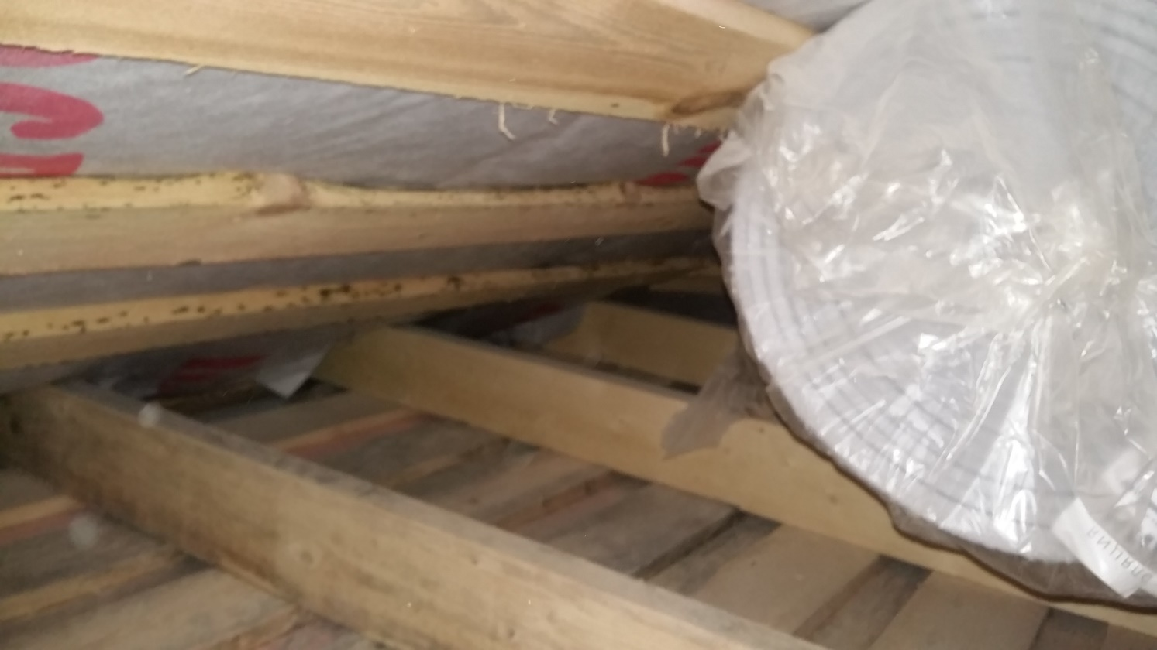

Установленные автоматы взамен «дифов»
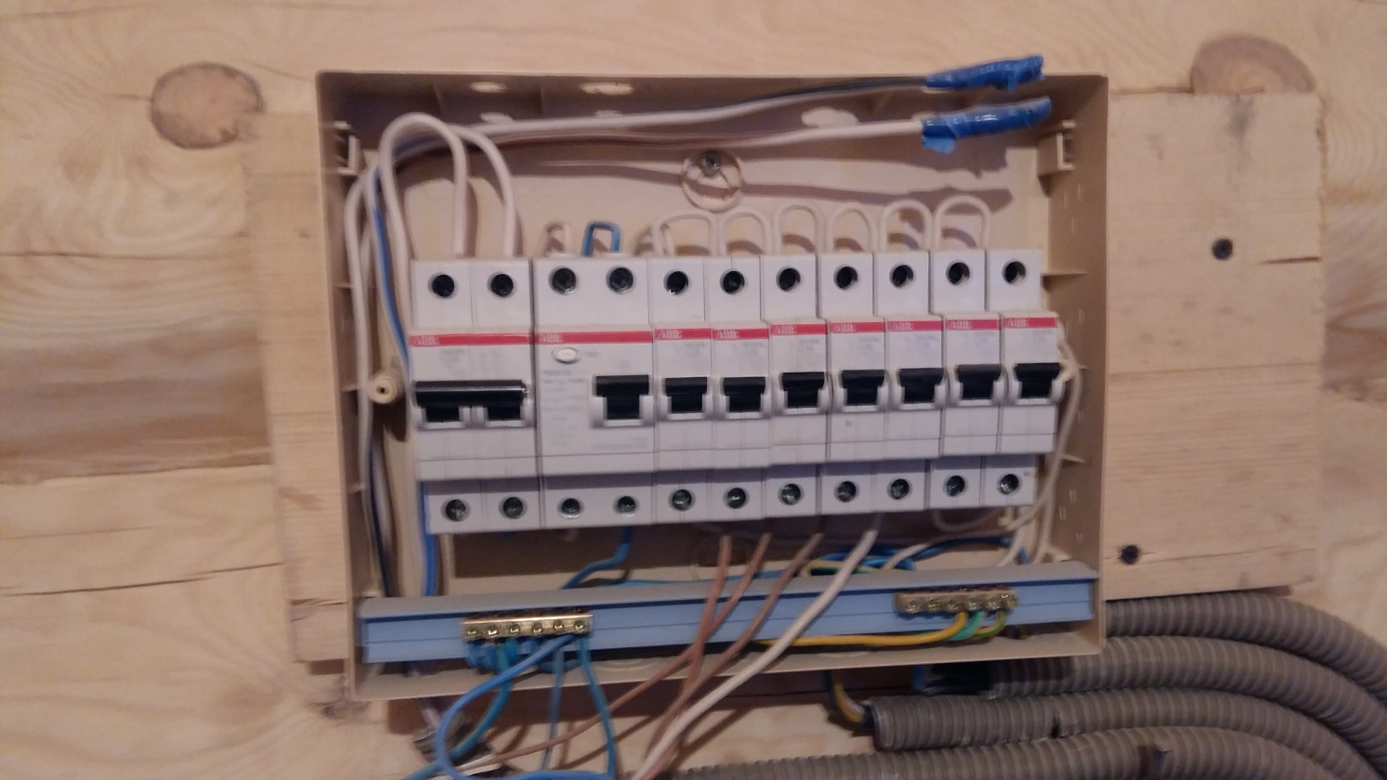

Узел водоснабжения (фильтр грубой очистки установлен вертикально)
